**Дата:** 06.06.2020.

**Клас:** 4 – А(ІІгр.) **Вчитель:** Капуста В.М.

**Урок:** українська мова

**Тема. Повторення і закріплення знань про речення.**

**Мета**:узагальнити і систематизувати знання учнів з теми «Будую речення»; виховувати спостережливість, інтерес до оточуючого, дбайливе ставлення один до одного.

**Обладнання**: презентація.

**Хід уроку**

**І. Організація класу.**

**ІІ. Мотивація навчальної діяльності.**

*Демонстрація навчальної презентації.*

1. Емоційне налаштування.

2. Повідомлення теми уроку.

*Щебетунчик, Родзинка, Ґаджик і Читалочка і пропонують тобі перевірити свої досягнення з теми «Будую речення». Виконай їхні завдання.*

***Завдання 1.*** Прочитай текст. Познач межі речень.

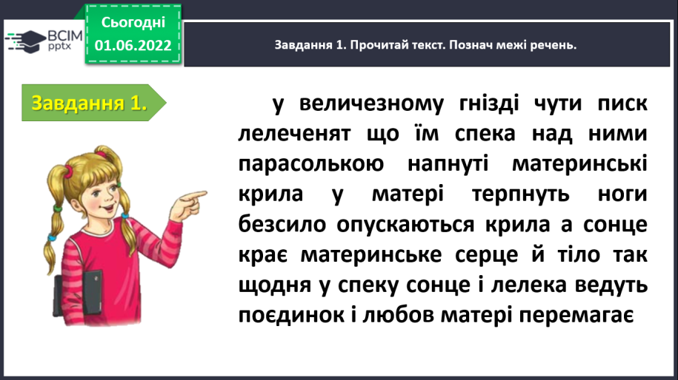 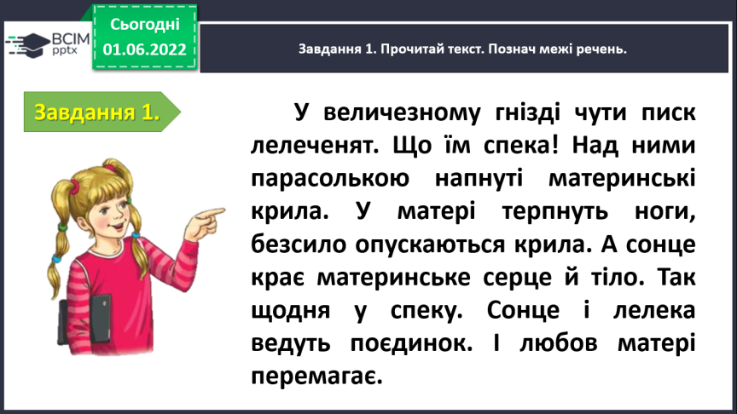

***Завдання 2.*** Перебудуй речення на питальне зі звертанням і запиши.

***Бджоли вилітають з вуликів у пошуку нектару.***

***Завдання 3.*** Спиши речення. Підкресли головні члени в кожному.

***На гнучких гілках берези висять довгенькі сережки.***

***Завдання 4.*** Випиши словосполучення з поданого речення, поставивши питання від головного слова до залежного.

***Березневі вітри швидко злизали з полів сніги.***

**ІІІ. Підсумок.**

1. Рефлексія.

**Зворотній зв’язок:**

освітня платформа **Human** або ел. пошта [valentinakapusta55@gmail.com](mailto:valentinakapusta55@gmail.com)